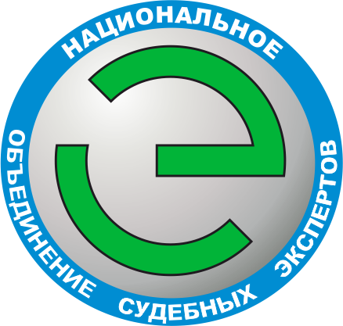ВЫПИСКА ИЗ ПРОТОКОЛА № 43
заседания Президиума некоммерческого партнерства
саморегулируемой организации
«Национальное Объединение Судебных Экспертов»

г. Москва «28» февраля 2017 года

Место проведения заседания - Москва, ул. Складочная, д. 1, стр. 15.
Форма проведения - очное голосование.
Председатель – Зотов Алексей Борисович

Кворум: Общее количество членов Президиума – 5; приняли участие в заседании – 5.
Кворум для проведения заседания имеется.

ПОВЕСТКА ДНЯ:
- Прием новых членов в состав НП СРО «Национальное Объединение Судебных Экспертов».

Суть принятых решений:
1. По первому вопросу повестки дня решили: Принять в члены НП СРО «Национальное Объединение Судебных Экспертов» и выдать Свидетельство о членстве в Партнерстве следующим экспертам:

 | Кузнецова Любовь Васильевна | Красноярский край, Красноярск
 | Ткачев Эдуард Евгеньевич | Калужская область, Обнинск
 | Байгузин Юрий Павлович | Республика Башкортостан, Уфа

Голосовали: Решение принято единогласно.

Выписка из протокола № 43 от 28.02.2017 года
заседания Президиума НП СРО «Национальное Объединение Судебных Экспертов» верна.

Генеральный директор НП СРО «Национальное Объединение Судебных Экспертов» С.Г. Чижов

